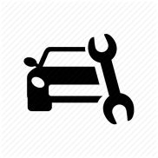**Отчёт выполненных заказов Auto_Repair**